实验七 平均速度的测量

实验目的
理解平均速度的概念，掌握测量平均速度的方法。

实验原理
物体运动的平均速度v=s/t，s为时间t内的位移。

实验器材
朗威DISLab、计算机、DISLab力学轨道及配套小车、挡光片等附件。

实验装置图
见图7-1。
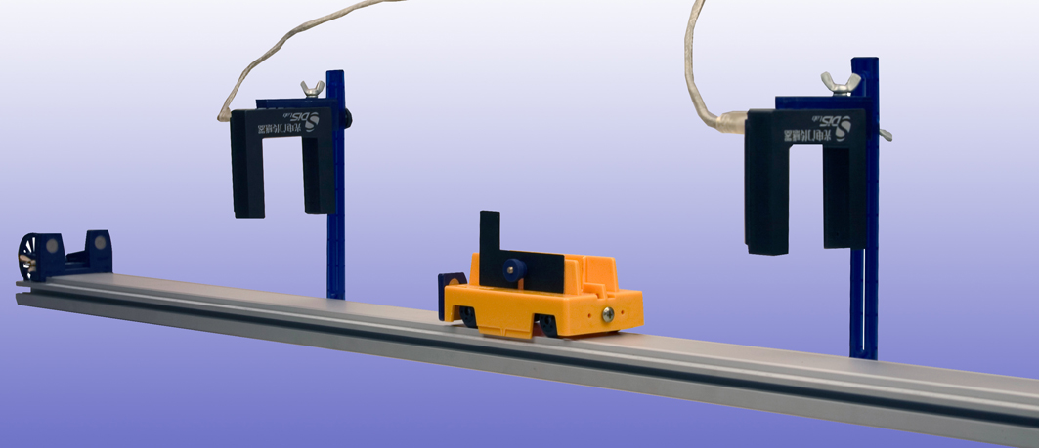
图7-1 实验装置图

实验过程与数据分析
- 使用DISLab力学轨道附件中的“I”型支架将两只光电门传感器固定在力学轨道一侧，将光电门分别接入数据采集器的第一、二通道；
- 将两光电门之间的距离设定为0.5m；
- 将轨道的一端调高，在小车上安装宽度为0.020m的“I”型挡光片（图7-2），调整光电门的位置使小车及挡光片能够顺利通过并挡光；
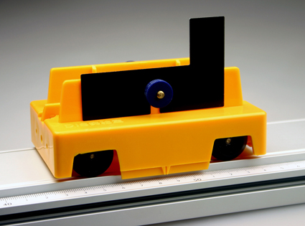
图7-2 在小车上加装挡光片
- 打开“计算表格”，点击“变量”，启用“挡光片经过两个光电门的时间”功能，软件默认变量为t₁₂。定义“s”为两光电门传感器之间的距离，输入固定值0.5m；
- 点击“开始”，令小车从轨道的高端下滑，使挡光片依次通过两光电门；
- 保持小车从同一位置下滑，获得多组数据。注意操作中不要发生误挡光；
- 点击“公式”，调用力学公式库中的“平均速度”公式，正确选择公式变量，得出实验结果，点击“求平均”，计算出多次实验的平均值（图7-3），单位是m/s。
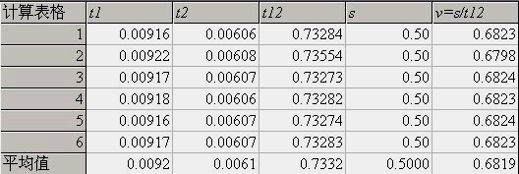
图7-3 平均速度测量实验结果

